**KEBERADAAN ELEMEN PERANCANGAN KOTA PADA KAWASAN PENGEMBANGAN PERKOTAAN MAPADEGGAT**

**KABUPATEN KEPULAUAN MENTAWAI**

**TUGAS AKHIR**

*Diajukan Untuk Memenuhi Persyaratan Guna Memperoleh Gelar Sarjana Teknik Perencanaan Wilayah dan Kota Strata Satu (S1)*

*Di susun Oleh:*

**Evi Almalisa Simanjuntak**

**1710015311007**

**Pembimbing : Tomi Eriawan S.T, M.T**



**JURUSAN PERENCANAAN WILAYAH DAN KOTA**

**FAKULTAS TEKNIK SIPIL DAN PERENCANAAN**

**UNIVERSITAS BUNG HATTA**

**PADANG**

**2022**

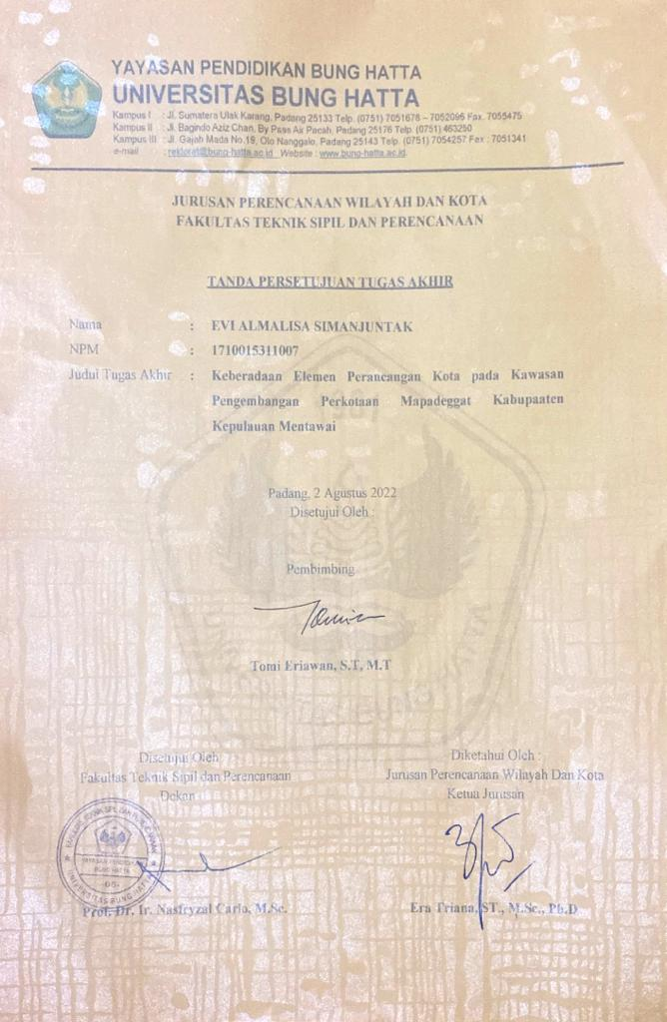

**ABSTRAK**

**KEBERADAAN ELEMEN PERANCANGAN KOTA PADA KAWASAN PENGEMBANGAN PERKOTAAN MAPADEGGAT**

**KABUPATEN KEPULAUAN MENTAWAI**

|  |  |  |
| --- | --- | --- |
| **Nama** | **:** | **Evi Almalisa Simanjuntak** |
| **NPM** | **:** | **1710015311007** |
| **Pembimbing** | **:** | **Tomi Eriawan, S.T, M.T** |

Mapadeggat merupakan kawasan pengembangan perkotaan yang berada di Tuapejat. Mapadeggat memiliki lokasi yang strategis dimana dalam kawasan ini merupakan kawasan yang dekat dengan pusat kota dan pusat pemerintahan. Namun pada saat ini perkembangan kawasan ini masih belum berkembang dengan baik, hal ini dapat di lihat dari kurangnya sarana dan prasarana perkotaan pada salah satu kawasan kajian mentawai *city boulevard* yaitu Mapadeggat. Pada tahap pengumpulan data, metode yang digunakan adalah survey primer dengan observasi langsung ke lapangan dan survey sekunder dengan cara mengumpulkan dokumen/peraturan/teori terkait. Sehingga pada tahapan selanjutnya dilakukanlah analisis dengan membandingkan antara kondisi eksisting dengan dokumen/peraturan/teori terkait ke tujuh elemen perancangan kota, setelah tahapan analisis maka didapatlah kesimpulan berupa arahan yang akan menjadi rekomendasi untuk menciptakan percepatan pengembangan perkotaan Mapadeggat.

**Kata Kunci : Arahan, Elemen Perancangan Kota, Identifikasi**

**KATA PENGANTAR**

Puji dan syukur kita panjatkan kehadirat Tuhan Yang Maha Esa karena atas rahmat dan karunia nya penulis dapat menyelesaikan laporan Tugas Akhir ini dengan judul “Keberadaan Elemen Perancangan Kota pada Kawasan Pengembangan Perkotaan Mapadeggat Kabupaten Kepulauan Mentawai” dengan baik meskipun banyak kekurangan didalamnya. Penulis berharap laporan Tugas Akhir ini dapat berguna dalam untuk siapa pun yang membacanya. Penulis juga menyadari bahwa dalam laporan ini tidak luput dari bimbingan, dorongan dan bantuan dari berbagai pihak oleh karena itu penulis ingin mengucapkan terimakasih kepada:

1. Terimakasih penulis ucapkan kepada Tuhan Yesus Kristus atas Berkat dan Kasih karunia-Nya sehingga penulis dapat menyelesaikan tugas akhir ini.
2. Terimakasih penulis ucapkan untuk kedua orang penulis yakni papa dan mama, adik dan keluarga yang sudah memberikan dukungan doa serta semangat sehingga penulis dapat menyelesaikan tugas akhir ini.
3. Terimakasih penulis ucapkan kepada Bapak Prof. Dr. Ir. Nasfryzal Carlo, M.Sc selaku Dekan Fakultas Teknik Sipil dan Perencanaan.
4. Terimakasih penulis ucapkan kepada Ibu Era Triana, S.T, M.Sc, Ph.D selaku ketua jurusan perencanaan wilayah dan kota.
5. Terimakasih penulis ucapkan kepada Bapak Tomi Eriawan, S.T, M.T selaku pembimbing yang telah sabar memberikan arahan selama bimbingan untuk menyempurnakan tugas akhir, serta Ibu Dr. Ir. Haryani, MTP dan Ibu Rini Asmariati, S.T, M.T selaku penguji yang teah memberikan kritik maupun saran yang membangun dalam penyempurnaan tugas akhir.
6. Terimakasih penulis ucapkan kepada Bapak Ezra Aditia, S.T, M.Sc selaku pembimbing akademik angkatan 2017 yang telah memberikan motivasi dan semangat.
7. Terimakasih penulis ucapkan kepada uni pwk 17 yaitu, Monicha, Riri, Dita, Gadis, Ayana, Ilmi, Fahira, Adelia, Rega dan Alm. Nadia yang selalu memberikan semangat dan dorongan selama masa perkuliahan baik senang maupun susah.
8. Terimakasih penulis ucapkan kepada planologi angkatan 2017 yang sudah mengisi kehidupan perkuliahan, semoga tetap semangat dan solid sampai seterusnya.
9. Terimakasih penulis ucapkan kepada Delti, Feby, Riri, Sonia, Utami, Rena, Dhila yang selalu memberikan semangat dan dukungan.

Akhir kata penulis mengucapkan terimakasih kepada semua pihak yang telah turut membantu dalam proses pembuatan tugas akhir ini, semoga laporan tugas akhir ini dapat bermanfaat bagi siapa pun yang membacanya.

|  |
| --- |
| Padang, Juli 2022 |
| Penulis |
|  |
| Evi Almalisa Simanjuntak |

**DAFTAR ISI**

**DAFTAR ISI................................................................................................... v**

**DAFTAR TABEL........................................................................................... viii**

**DAFTAR GAMBAR...................................................................................... viii**

**BAB I PENDAHULUAN............................................................................... 1**

1.1 Latar Belakang........................................................................................... 1

1.2 Rumusan Masalah...................................................................................... 2

1.3 Tujuan dan Sasaran.................................................................................... 3

1.4 Ruang Lingkup.......................................................................................... 3

1.4.1 Ruang Lingkup Kajian..................................................................... 3

1.4.2 Ruang Lingkup Materi..................................................................... 5

1.5 Metodologi Penelitian................................................................................ 5

1.6 Kerangka Berpikir...................................................................................... 11

1.7 Keluaran/ Produk yang dihasilkan.............................................................. 12

1.8 Sistematika Penulisan................................................................................. 12

**BAB II STUDI LITERATUR....................................................................... 13**

2.1 Pengertian Kajian Ilmiah............................................................................ 13

2.2 Pengertian Kawasan.................................................................................... 13

2.3 Pengertian Kawasan Perkotaan................................................................... 13

2.4 Pengertian Elemen Perancangan Kota........................................................ 13

2.4.1 Tata Guna Lahan (Land Use)........................................................... 14

2.4.2 Bentuk dan Massa Bangunan (Building Form and Massing)........... 15

2.4.2.1 Garis Sempadan Bangunan.................................................. 16

2.4.2.2 Pengertian Sempadan........................................................... 16

2.4.2.3 Koefesien Dasar Bangunan.................................................. 17

2.4.2.3 Koefesien Lantai Bangunan................................................. 17

2.4.3 Sirkulasi dan Parkir (Circulation and Parking)................................ 18

2.4.3.1 Sebaran Perjalanan (Trip Distribution)................................ 19

2.4.4 Ruang Terbuka (Open Space).......................................................... 21

2.4.5 Jalur Pejalan Kaki (Pedestrian Ways).............................................. 27

2.4.6 Penandaan (Sign)............................................................................. 29

2.4.7 Aktivitas Pendukung (Activity Support).......................................... 30

**BAB III GAMBARAN UMUM.................................................................... 33**

3.1 Gambaran Umum Wilayah Studi............................................................... 33

3.2 Pembagian Blok......................................................................................... 33

3.3 Elemen Perancangan Kota......................................................................... 38

3.3.1 Penggunaan Lahan.......................................................................... 38

3.3.2 Bentuk dan Massa Bangunan........................................................... 42

3.3.2.1 Jumlah Lantai Bangunan...................................................... 42

3.3.2.2 Fungsi Bangunan................................................................. 43

3.3.2.3 Koefesien Dasar Bangunan (KDB)...................................... 47

3.3.2.4 Koefesien Lantai Bangunan (KLB)..................................... 49

3.3.3 Ruang Terbuka Hijau....................................................................... 51

3.3.4 Sirkulasi dan Parkir.......................................................................... 53

3.3.4.1 Sirkulasi............................................................................... 53

3.3.4.2 Parkir.................................................................................... 57

3.3.5 Jalur Pejalan Kaki............................................................................. 59

3.3.5.1 Lampu Jalan......................................................................... 59

3.3.6 Penandaan (Sign).............................................................................. 61

3.3.7 Aktivitas Pendukung......................................................................... 63

**BAB IV ANALISIS........................................................................................ 65**

4.1 Analisis Penggunaan Lahan....................................................................... 65

4.2 Analisis Bentuk dan Massa Bangunan....................................................... 69

4.2.1 Analisis Garis Sempadan Bangunan................................................ 69

4.2.2 Analisis Koefesien Dasar Bangunan................................................ 72

4.2.3 Koefesien Lantai Bangunan............................................................. 74

4.3 Analisis Ruang Terbuka Hijau (RTH)....................................................... 76

4.4. Analisis Sirkulasi dan Parkir..................................................................... 77

4.4.1 Analisis Sirkulasi.............................................................................. 77

4.4.2 Analisis Parkir.................................................................................. 82

4.5 Analisis Jalur Pejalan Kaki......................................................................... 83

4.6 Analisis Penandaan.................................................................................... 98

4.7 Analisis Aktivitas Pendukung..................................................................... 100

4.8 Kesimpulan Analisis.................................................................................. 106

**BAB V PENUTUP.......................................................................................... 108**

5.1 Kesimpulan................................................................................................. 108

5.2 Saran........................................................................................................... 108

**DAFTAR PUSTAKA..................................................................................... 110**

**DAFTAR TABEL**

Tabel 1.1 List Data 6

Tabel 2.1 Tempat Rekreasi 21

Tabel 2.2 Kebutuhan Ruang Parkir 21

Tabel 2.3 Penentuan Satuan Ruang Parkir 21

Tabel 2.3 Kepemilikan RTH 23

Tabel 2.4 Contoh Penentuan Dimensi Trotoar Berdasarkan Lokasi dan Arus Pejalan Kaki Maksimum 27

Tabel 3.1 Pembagian Blok Kawasan Studi 34

Tabel 3.2 Penggunaan Lahan dikawasan Studi 38

Tabel 3.3 Penggunaan Lahan Per Blok diKawasan Studi 39

Tabel 3.4 Jumlah Lantai Bangunan Kawasan Studi 42

Tabel 3.5 Jumlah Lantai Bangunan Per Blok 42

Tabel 3.6 Fungsi Bangunan Kawasan Studi 43

Tabel 3.7 Fungsi Bangunan Kawasan Studi Per Blok 45

Tabel 3.8 Koefesien Dasar Bangunan Kawasan Studi 47

Tabel 3.9 Koefesien Lantai Bangunan Kawasan Studi 49

Tabel 3.10 Ruang Terbuka Kawasan Studi 51

Tabel 3.11 Ruang Terbuka Hijau Per Blok Kawasan Studi 51

Tabel 3.12 Lebar dan Panjang Jalan di Kawasan Studi 53

Tabel 3.13 Jalan Berdasarkan Fungsi Kawasan Studi 54

Tabel 3.14 Parkir 57

Tabel 3.15 Lampu Jalan 59

Tabel 3.16 Penandaan di Kawasan Studi 61

Tabel 3.17 Penandaan Kawasan Studi Per Blok 61

Tabel 3.18 Aktivitas Pendukung 63

Tabel 4.1 Analisis Penggunaan Lahan 65

Tabel 4.2 Analisis Garis Sempadan Bangunan 70

Tabel 4.3 Analisis Koefesien Dasar Bangunan 72

Tabel 4.4 Analisis Koefesien Lantai Bangunan 74

Tabel 4.5 Analisis Ruang Terbuka Hijau 76

Tabel 4.6 Analisis Sirkulasi 79

Tabel 4.7 Analisis Parkir 82

Tabel 4.8 Analisis Jalur Pejalan Kaki 85

Tabel 4.9 Analisis Penandaan 98

Tabel 4.10 Analisis Aktivitas Pendukung ......................................................... 101

Tabel 4.11 Aktivitas Pendukung Publik............................................................. 102

Tabel 4.11 Kesimpulan Analisis......................................................................... 107

**DAFTAR GAMBAR**

Gambar 1.1 Peta Administrasi Kawasan Studi 4

Gambar 1.2 Bagan Kesesuaian Rencana Pola Ruang Kabupaten Kepulauan Mentawai Tahun 2015-2035 7

Gambar 1.3 Bagan Analisis Koefesien Dasar Bangunan 8

Gambar 1.4 Bagan Analisis Koefesien Lantai Dasar 8

Gambar 2.1 Distribusi Perjalanan 20

Gambar 3.1 Peta Admnistrasi Kecamatan Sipora Utara 35

Gambar 3.2 Administrasi Lokasi Studi 36

Gambar 3.3 Pembagian Blok Kawasan Studi 37

Gambar 3.4 Penggunaan Lahan 40

Gambar 3.5 Peta Penggunaan Lahan 41

Gambar 3.6 Jumlah Lantai Bangunan 43

Gambar 3.7 Peta Jumlah Lantai Bangunan 44

Gambar 3.8 Fungsi Bangunan 45

Gambar 3.9 Peta Fungsi Bangunan 46

Gambar 3.10 Peta Koefesien Dasar Bangunan Kawasan Studi 48

Gambar 3.11 Peta Koefesien Lantai Bangunan Kawasan Studi 50

Gambar 3.12 Ruang Terbuka Kawasan Studi 51

Gambar 3.13 Peta Ruang Terbuka 52

Gambar 3.14 Fungsi Jalan Kawasan Studi 54

Gambar 3.15 Peta Fungsi Jalan 55

Gambar 3.16 Peta Lebar Jalan 56

Gambar 3.17 Parkir Kawasan Studi 57

Gambar 3.18 Peta Parkir 58

Gambar 3.19 Lampu Jalan 59

Gambar 3.20 Peta Lampu Jalan 60

Gambar 3.21 Penandaan Kawasan 61

Gambar 3.22 Peta Penandaan Kawasan 62

Gambar 3.23 Aktivitas Pendukung di Kawasan Studi 63

Gambar 3.24 Peta Aktivitas Pendukung di Kawasan Studi 64

Gambar 4.1 Kesesuaian Penggunaan Lahan Terhadap Rencana Pola Ruang Kabupaten Kepulauan Mentawai Tahun 2015-2035 68

Gambar 4.2 Peta Kesesuaian Garis Sempadan 71

Gambar 4.3 Peta Analisis Koefesien Dasar Bangunan 73

Gambar 4.4 Peta Analisis Koefesien Lantai Bangunan 75

Gambar 4.5 Distribusi Perjalanan 78

Gambar 4.6 Peta Analisis Sirkulasi 81

Gambar 4.6 Peta Analisis Parkir 84

Gambar 4.7 Contoh Penempatan Elemen Pendukung Dalam Jalur Pejalan Kaki 95

Gambar 4.8 Peta Analisis Pedestrian 96

Gambar 4.8 Peta Analisis Penandaan.................................................................. 100